2021年8月17日星期二

今日学习事项

变量定义：布尔型，数值型，字符串，字面量与枚举，试运行四则运算

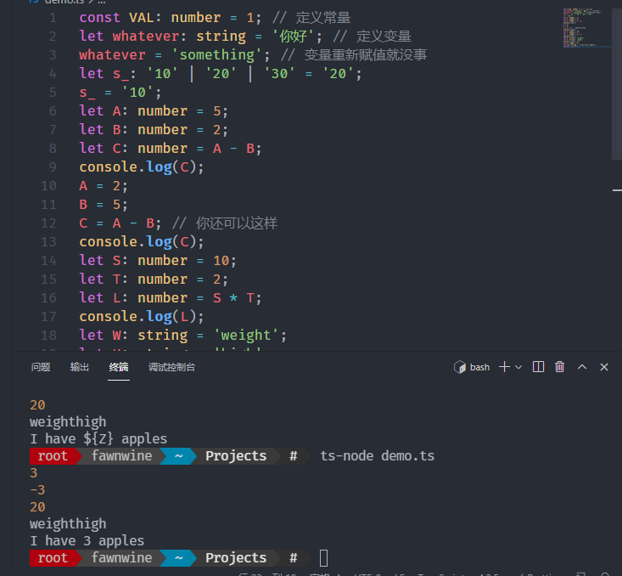

2021年8月22日星期日

周二到周四的学习

i++表示的含义，暂时储存的变量，等于先赋值后自增，eg：i=1，i++=1;第二轮开始i=2

++i表示的含义，也是暂时储存的变量，表示先自增后赋值，eg：i=1,++i=2;第二轮开始，i=2

分支循环

分为if...else if 和switch...case...default两种

若判定条件仅存在非是即否两种情况，可选用三目运算符，格式

（表达式）

？（输出结果）

：（输出第二种结果）